|  |
| --- |
| **MANUAL** DE USUARIO DE MANTIS |



Introducción 3

Conceptos Básicos 3

Perfiles de usuario 3

Login de la Página 4

Página Principal 6

Gestionar Usuario 7

Gestión de Proyecto 10

Creación de Incidencias 12

Asignar Incidencias 13

Otras Funcionalidades 14

Flujo de Incidencias en Mantis 15

# Introducción

El documento explica lo esencial de lo que el programa Mantis puede hacer.

# Conceptos Básicos

Mantis es un sistema de registro y control de Bugs basado en Web.

El acceso a la aplicación (al ser una aplicación de tipo Web), se realiza mediante un navegador. El Mantis, no tiene ninguna restricción al tipo de navegador que debe usarse para trabajar como cliente.

El objetivo de Mantis es crear y mantener un sistema de control de Bugs, y está diseñado de manera que sea fácilmente modificable, personalizable y actualizable.

Mantis está desarrollada en PHP y requiere para su correcto funcionamiento

Una base de datos (MySQL).

Un servidor de aplicaciones Web (servidor http Apache)

Módulo PHP Apache

El Mantis se despliega sobre el servidor Web (servidor http Apache) y usará la base de datos MySQL para la gestión de información.

Puede ser instalado en sistemas operativos Windows, sistemas operativos MacOS o sistemas operativos de tipo Unix.

# Perfiles de usuario

* El nivel de acceso y las capacidades de cada usuario dentro de la aplicación vienen determinados por los perfiles de Mantis. Los perfiles de mantis son:
* Espectador: Consiste en un usuario ajeno al proceso de gestión y creación de Bugs. Se asocia a un perfil de usuario exterior, que comprueba la evolución de incidencias notificadas por cauces exteriores a la aplicación.
* Informador: Este tipo de perfil de Mantis engloba al personal encargado de testear aplicaciones

y buscar errores en desarrollos. Su misión es buscar problemas o sugerir cambios durante las distintas etapas de un proyecto. Se asocia al perfil de probador de aplicaciones.

* Desarrollador: Este perfil Mantis engloba al conjunto de programadores asociados a un proyecto.
* Manager: El perfil de manager, se corresponde con el responsable.
* Administrador: Es el perfil reservado al administrador de Mantis.

# Login de la Página

* Sólo tiene que introducir tu nombre de usuario y contraseña y pulsar el botón Login. Existe la opción de una casilla por si deseas guardar el Login y no tener que escribir carda que entre a la plataforma. Debe considerar que las cookies deben estar habilitadas para iniciar sesión.

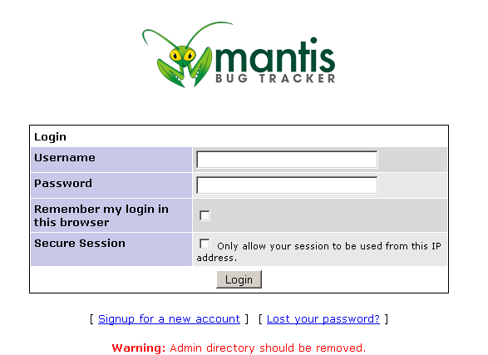

* Si la cuenta esta no existe, esta deshabilitada o la contraseña es incorrecta aparecerá un mensaje de erros como en la siguiente figura.

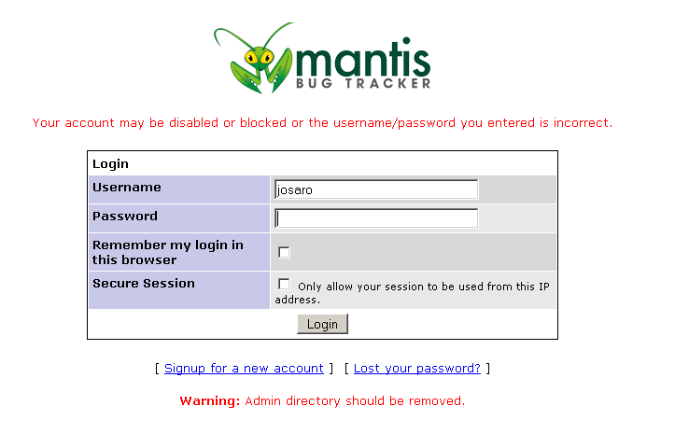

# Página Principal

* Siempre se mostrará la pagina como la que se muestra en la figura No.3 cada que inicias sesión, la cual muestra las ultimas actualizaciones de noticias para el Bug Tracker. Su principal objetivo es mantener informados es mantener informado a los usuarios de los cambios en el Proyecto.

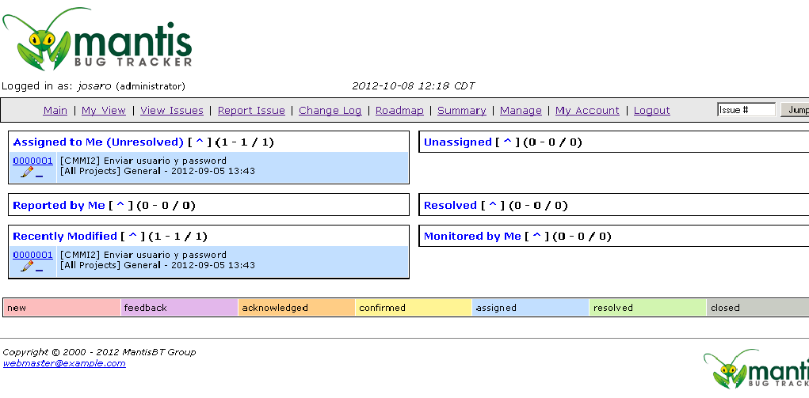

# Gestionar Usuario

* Te proporciona una lista de los usuarios existentes en el sistema.

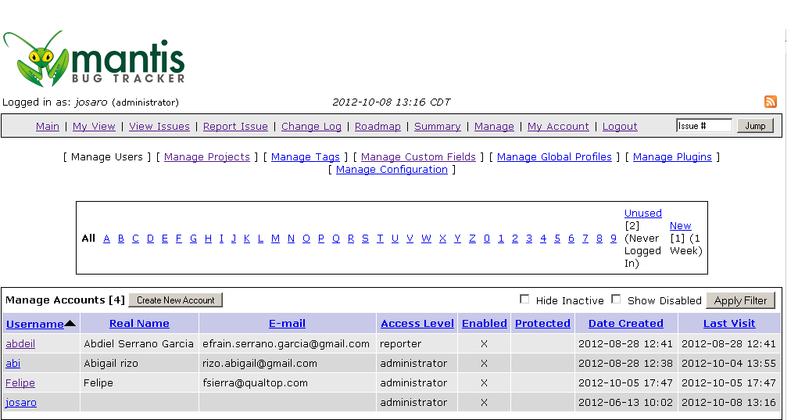

* Podrás crear usuario nuevos usuario dando clic en la el botón “Create New Account”



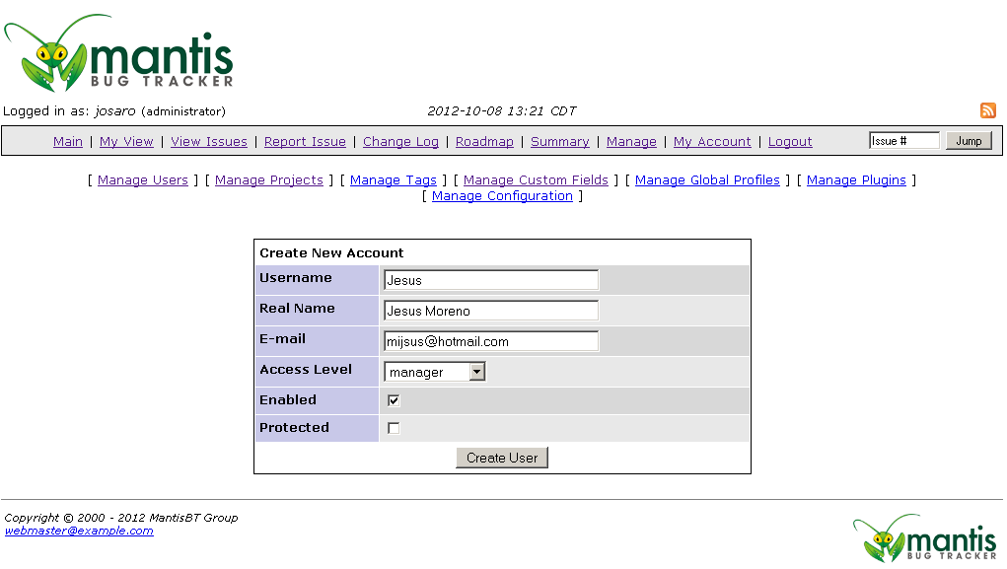

* Mediante los nombres de usuarios podrás vincularte a una página donde podrás cambiar el nombre de usuario, nivel de acceso y los proyectos a los que están asignados, de igual forma puedes restablecer la contraseña.

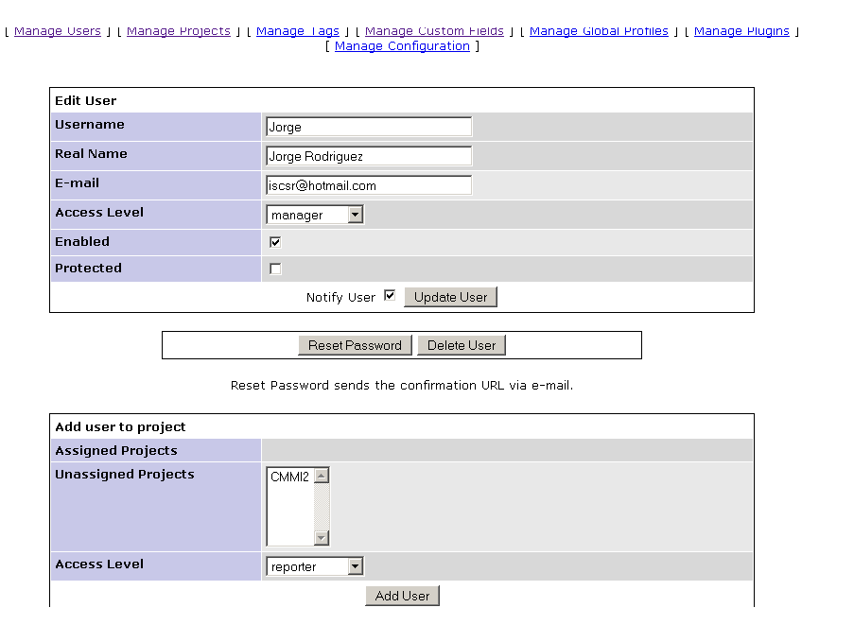

# Gestión de Proyecto

La siguiente pantalla te permite:

* Mostrar un listado de los proyectos existentes
* Gestionar un proyecto en especifico dando clic en el nombre de dicho proyecto
* Crear nuevo proyecto dando clic en el botón “Create New Project”

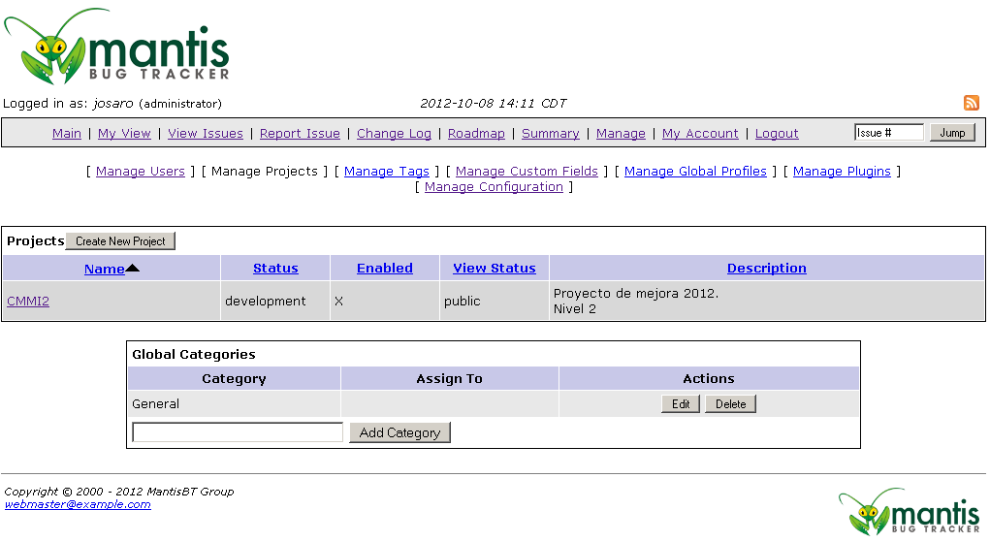

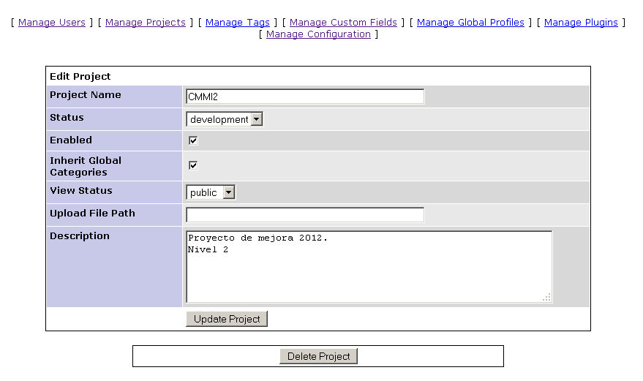

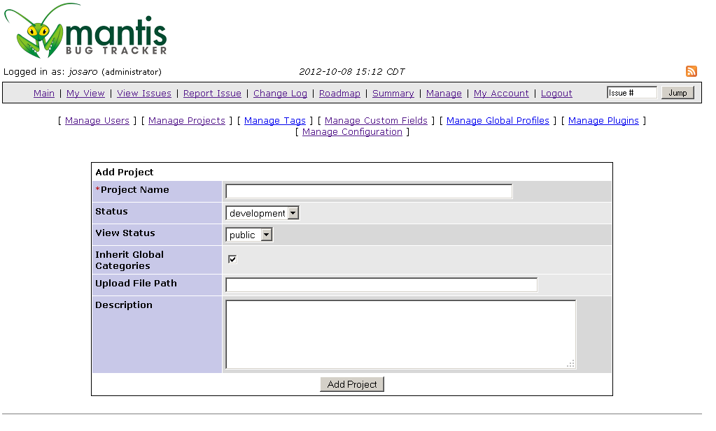

# Creación de Incidencias

Se deberá seleccionar la opción Informar de incidencia (situado en el menú superior). Al dar clic en ese botón mostrara la siguiente página:

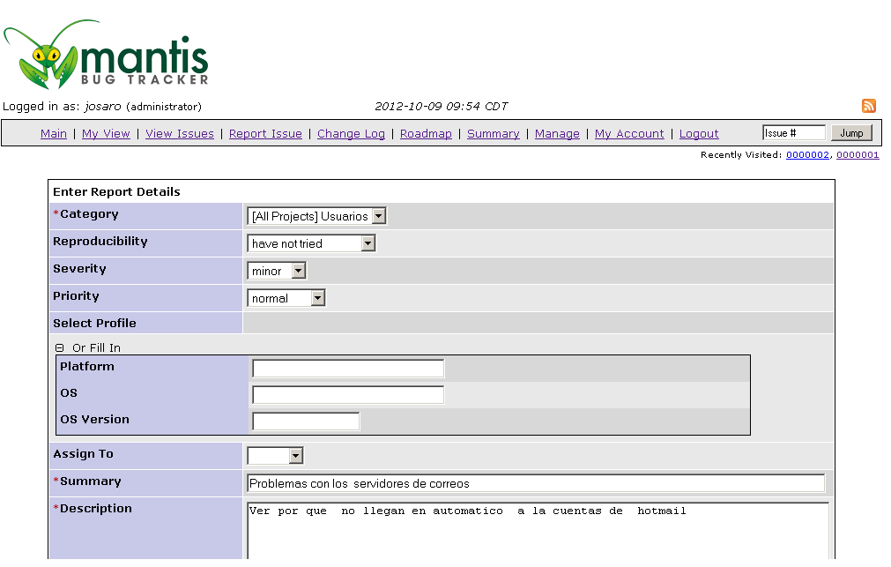

# Asignar Incidencias

Para asignar incidencia bastara con dar clic en la incidencia, eliges al usuario al que asignaras la incidencia y das clic en el botón asigna a:

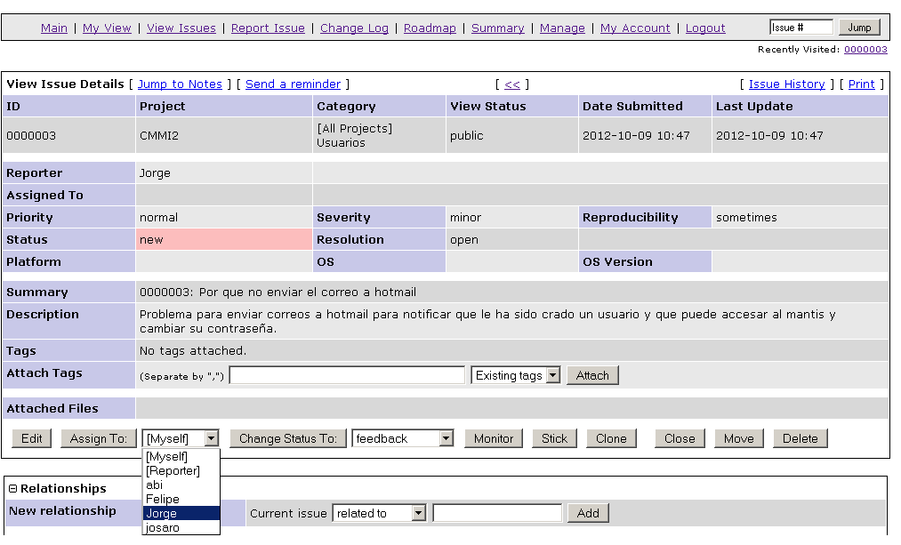

# Otras Funcionalidades

Además de las dos funcionalidades básicas, Matis proporciona otras:

* Permite ver todas las incidencias que se han registrados en la aplicación, para acceder a esta funcionalidad se presiona la opción ver incidencia (View Issues).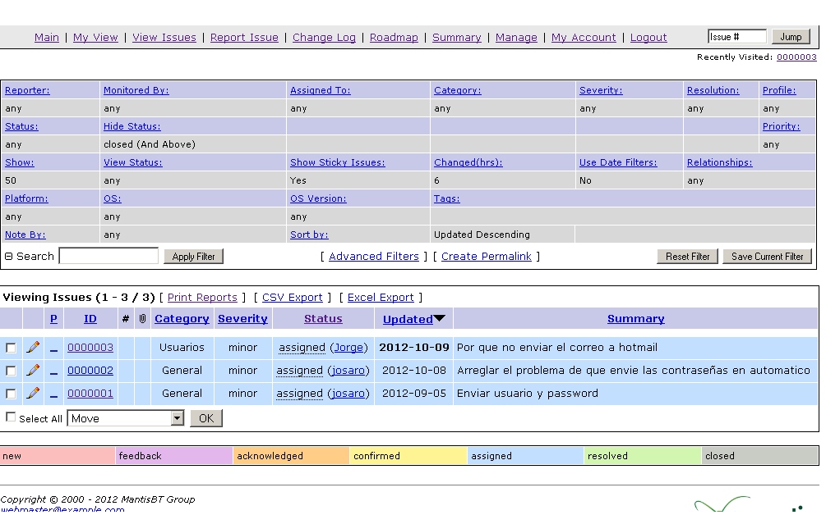
* Si el usuario considera oportuno cambiar la contraseña, la aplicación te permite hacerlo mediante la opción. Para acceder a esta función se presiona la opción Mi Cuenta (My Account).

# Flujo de Incidencias en Mantis

Mantis permitirá a los grupos de asistencia técnica realizar el seguimiento detallado de los bugs que vayan apareciendo en sus aplicaciones implantadas en EJIE, en las fases de desarrollo, pruebas o producción, incluidas las de las distintas raleases que se vayan creando.

Los flujos de gestión asociados a la explotación de la herramienta se pueden resumir como:

1. Crear el proyecto en Mantis
2. Si no están ya dados de alta, crear los usuarios que interactuarán en el seguimiento y corrección de bugs de aplicación
3. Asociar los usuarios al proyecto, asignándoles el perfil que le corresponda, de entre los siguientes:

* Espectador: Usuario ajeno al proceso de gestión y creación de bugs. Se trata de un usuario de consulta, que podrá visualizar las incidencias y consultar el historial de cada una de ellas.
* Informador: Usuario encargado de dar de alta las incidencias, que posteriormente puede consultar su evolución. Se trata de un perfil de testeador de aplicaciones con la misión de identificar cambios, problemas o mejoras durante las distintas etapas de un proyecto. Se identificará según los proyectos con un perfil de analista.
* Desarrollador: Usuario que puede dar de alta incidencias, actualizarlas (es decir incorporar notas, resolverlas, etc.), cambiar su estado y asignarlas a otros usuarios. Este perfil englobará al conjunto de técnicos encargados de la construcción y puesta a punto de las aplicaciones.
* Manager: Usuario que puede dar de alta incidencias, actualizarlas, cambiar su estado, asignarlas a otros usuarios, y ver el historial de evolución de la incidencia. El perfil de manager se corresponde en general con el responsable del proyecto, pudiendo haber varios usuarios manager para un mismo proyecto.

1. Introducir las incidencias que se vayan produciendo
2. Asignar su resolución al encargado de la resolución que corresponda
3. Tratar, resolver y cerrar la incidencia

El flujo de vida de una incidencia se muestra en el siguiente gráfico:



Informador/Testeador

Administrador

Manager

Desarrollador

 Espectador